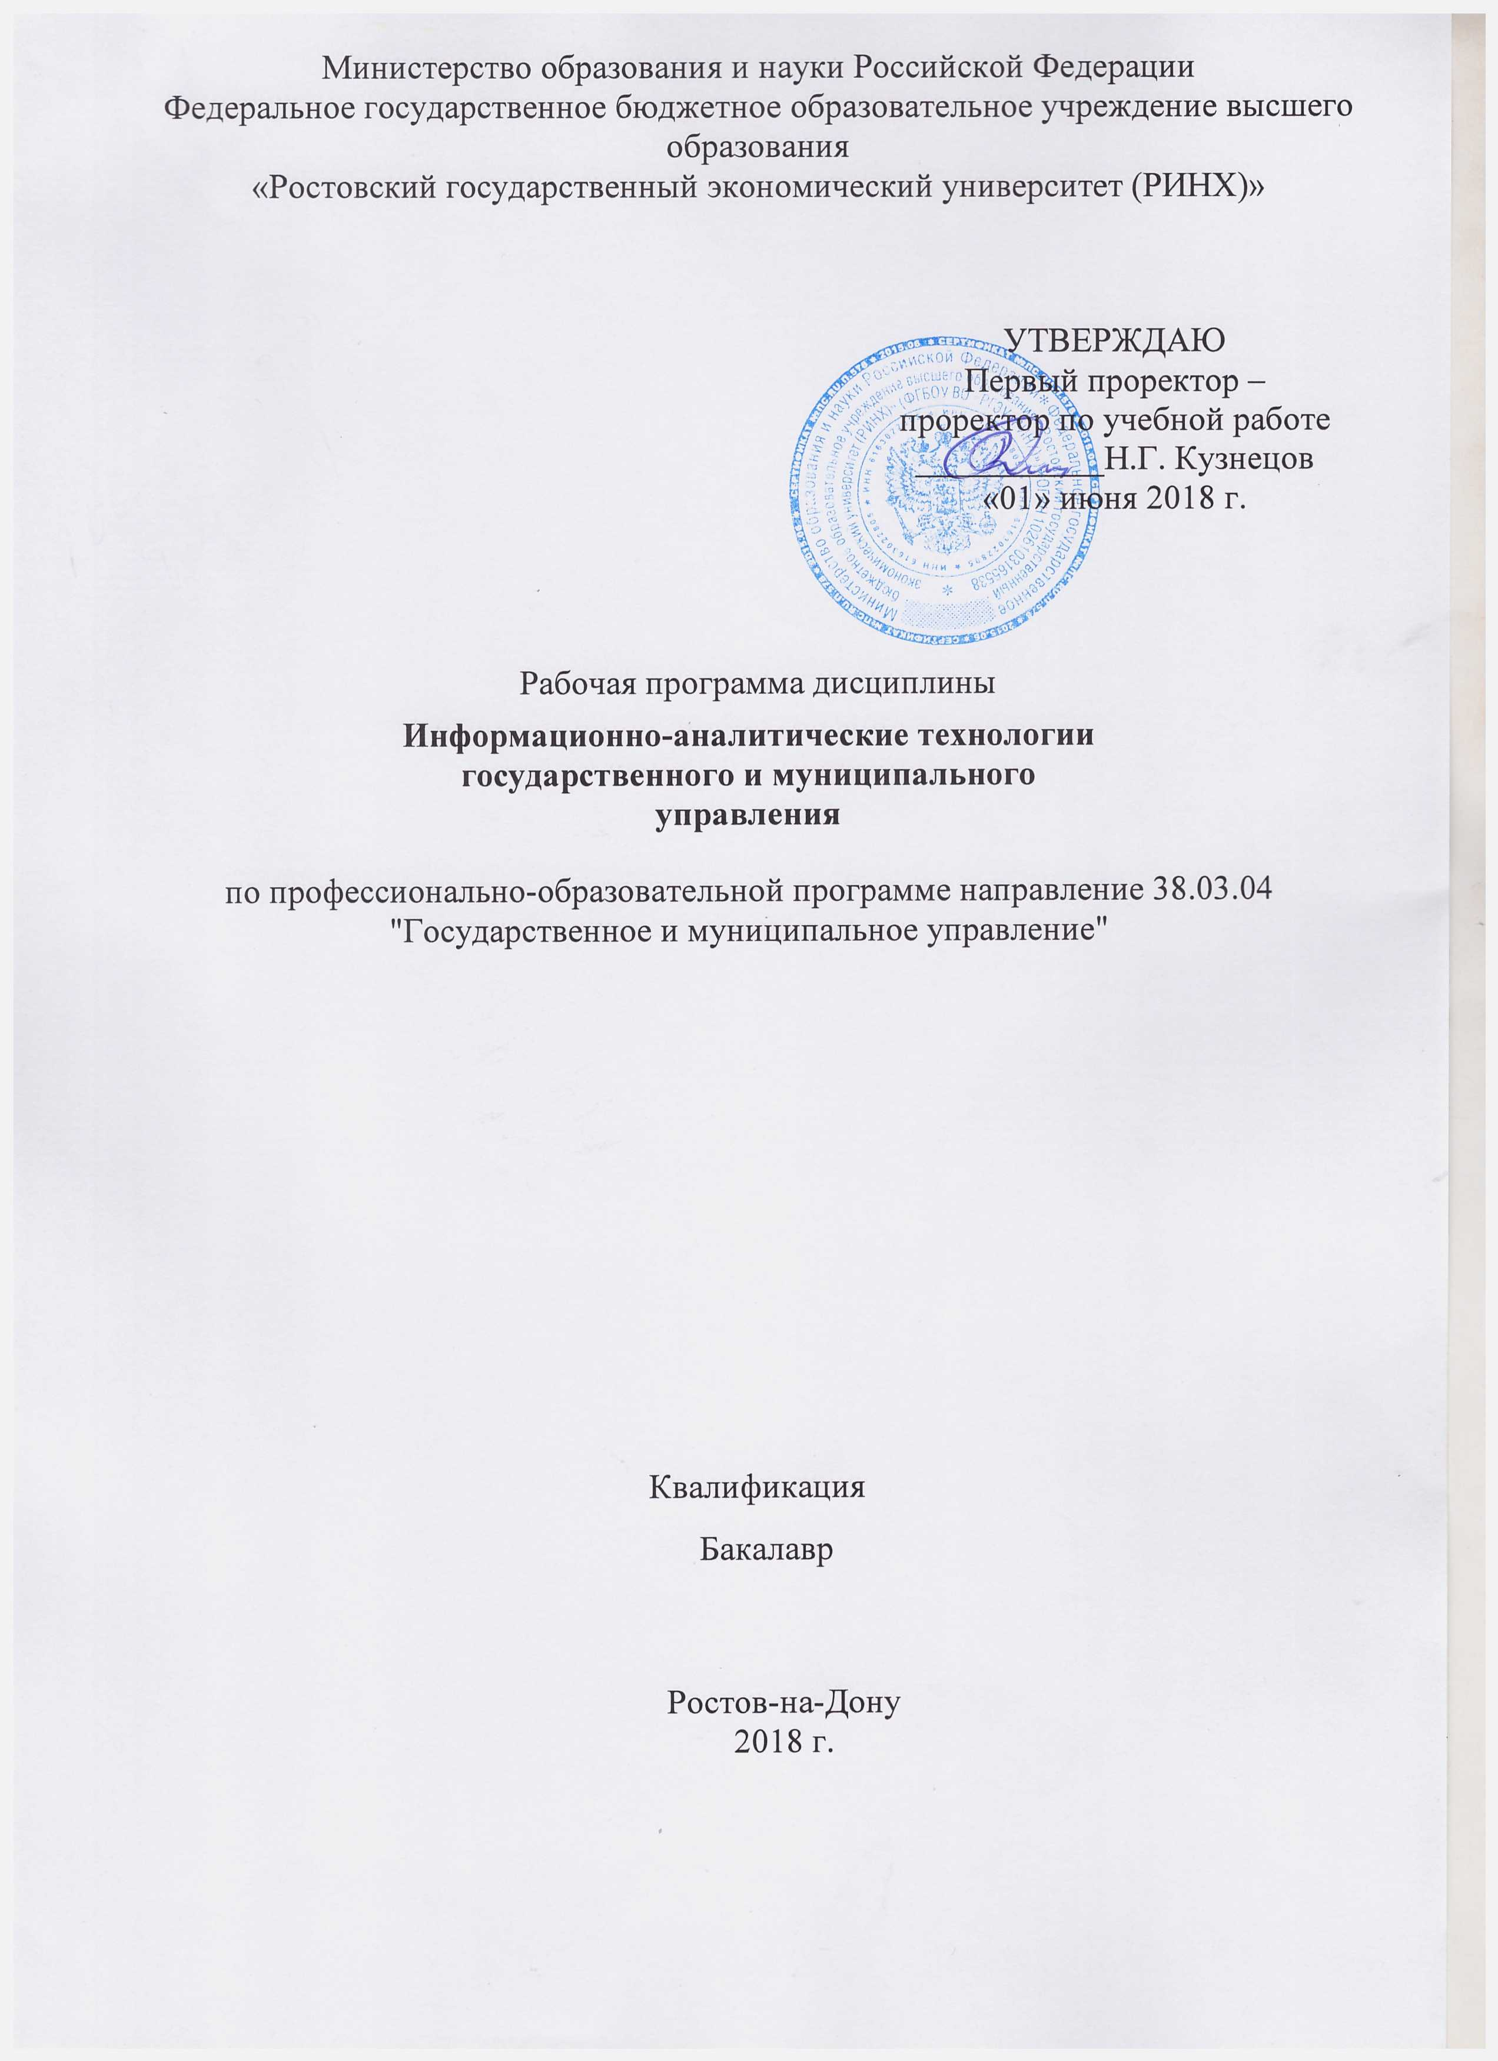

|  |  |  |  |  |  |  |  |  |  |  |  |  |  |  |  |  |  |  |  |
| --- | --- | --- | --- | --- | --- | --- | --- | --- | --- | --- | --- | --- | --- | --- | --- | --- | --- | --- | --- |
|  |  |  |  |  |  |  |  |  |  |  |  |  |  |  |  |  |  |  | стр. 2 |
| КАФЕДРА | | | | | | | | | | | | | | | | |  |  |  |
|  | | |  | | | | | | | | | | | | | | |  |  |
|  |  |  |  |  |

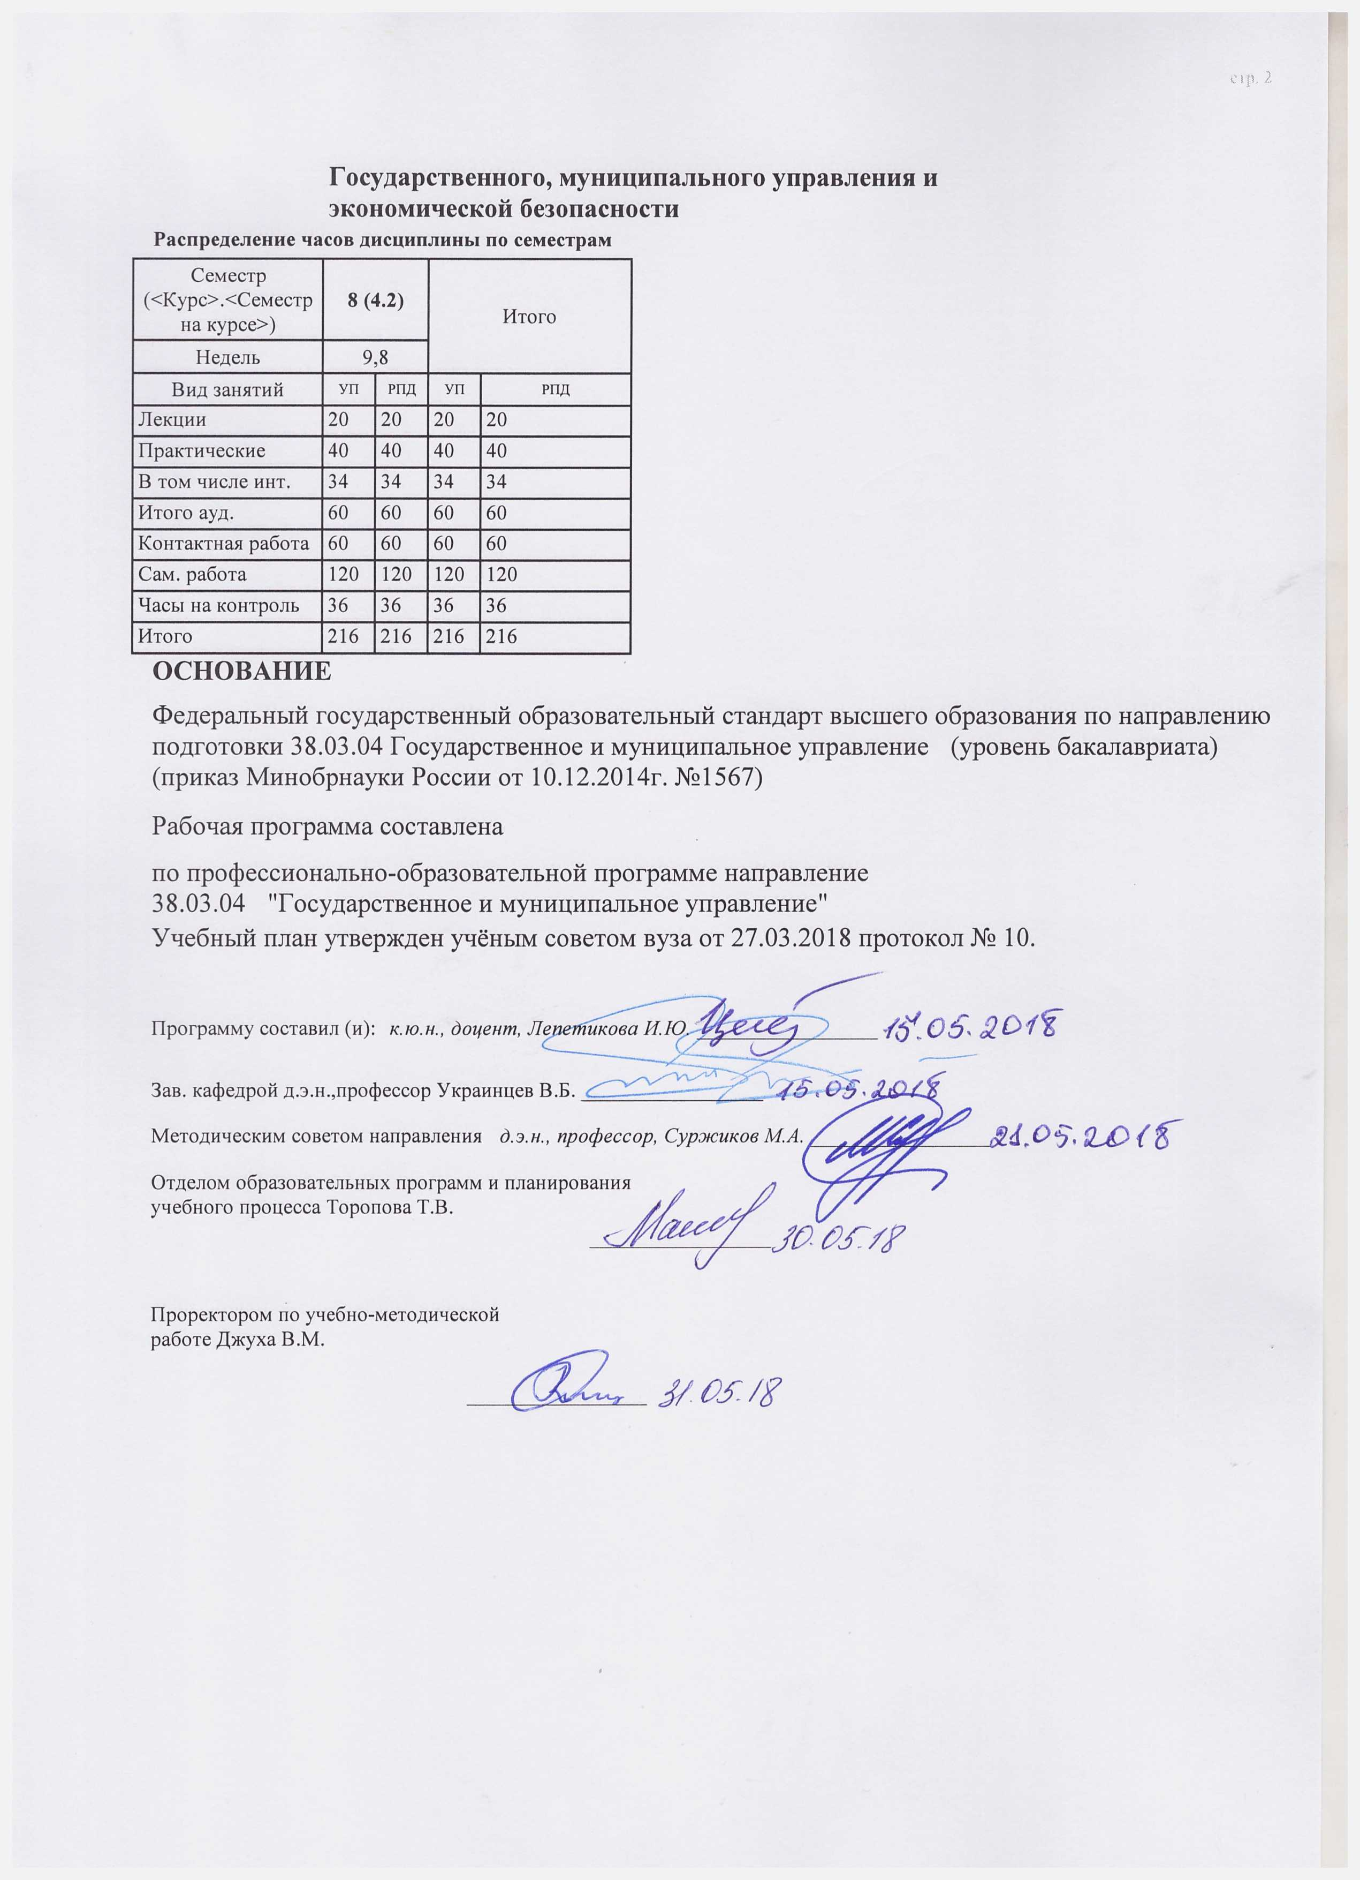

|  |  |  |  |  |  |  |  |  |  |  |  |
| --- | --- | --- | --- | --- | --- | --- | --- | --- | --- | --- | --- |
|  |  |  |  |  |  |  |  |  |  |  | стр. 3 |
|  |  |  |  |  |  |  |  |  |  |  |  |
|  | | | | | | | | | | | |
|  |  |  |  |  |  |  |  |  |  |  |  |
|  | | | | | | | | | | | |
|  |  |  |  |  |  |  |  |  |  |  |  |
|  |  |  |  |  |  | **Визирование РПД для исполнения в очередном учебном году** | | | |  |  |
|  |  |  |  |  |  |  |  |  |  |  |  |
|  | Отдел образовательных программ и планирования учебного процесса Торопова Т.В. | | | | | | |  |  |  |  |
|  |  | | | | *_________________* | | | | | | |
|  |  | | | Рабочая программа пересмотрена, обсуждена и одобрена для  исполнения в 2019-2020 учебном году на заседании | | | |
|  | кафедры | | | | | | | |  | | |
|  |
|  |  | **Государственного, муниципального управления и экономической безопасности** | | | | | | | | | |
|  |  | | | | | | |  |  |  |
|  |  |  |  |  |  |  |  |  |  |  |  |
|  | Зав. кафедрой д.э.н.,профессор Украинцев В.Б. _________________ | | | | | | | | | | |
|  | Программу составил (и): | | *к.ю.н., доцент, Лепетикова И.Ю. _________________* | | | | | | | | |
|  |
|  |  |  |  |  |  |  |  |  |  |  |  |
|  | | | | | | | | | | | |
|  |  |  |  |  |  |  |  |  |  |  |  |
|  | | | | | | | | | | | |
|  |  |  |  |  |  |  |  |  |  |  |  |
|  |  |  |  |  |  | **Визирование РПД для исполнения в очередном учебном году** | | | |  |  |
|  |  |  |  |  |  |  |  |  |  |  |  |
|  | Отдел образовательных программ и планирования учебного процесса Торопова Т.В. | | | | | | |  |  |  |  |
|  | Рабочая программа пересмотрена, обсуждена и одобрена для  исполнения в 2020-2021 учебном году на заседании | | | | | | | | | | |
|  | кафедры | | | | | | | |  | | |
|  |  | **Государственного, муниципального управления и экономической безопасности** | | | | | | | | | |
|  |  | | | | | | |  |  |  |
|  | Зав. кафедрой д.э.н.,профессор Украинцев В.Б. _________________ | | | | | | | | | | |
|  | Программу составил (и): | | | *к.ю.н., доцент, Лепетикова И.Ю. _________________* | | | | | | | |
|  |  |  |  |  |  |  |  |  |  |  |  |
|  | | | | | | | | | | | |
|  |  |  |  |  |  |  |  |  |  |  |  |
|  | | | | | | | | | | | |
|  |  |  |  |  |  |  |  |  |  |  |  |
|  |  |  |  |  |  | **Визирование РПД для исполнения в очередном учебном году** | | | |  |  |
|  | Отдел образовательных программ и планирования учебного процесса Торопова Т.В. | | | | | | |  |  |  |  |
|  | Рабочая программа пересмотрена, обсуждена и одобрена для  исполнения в 2021-2022 учебном году на заседании | | | | | | | | | | |
|  | кафедры | | | | | | | |  | | |
|  |  | **Государственного, муниципального управления и экономической безопасности** | | | | | | | | | |
|  |  | | | | | | |  |  |  |
|  | Зав. кафедрой д.э.н.,профессор Украинцев В.Б. _________________ | | | | | | | | | | |
|  | Программу составил (и): | | | *к.ю.н., доцент, Лепетикова И.Ю. _________________* | | | | | | | |
|  |  |  |  |  |  |  |  |  |  |  |  |
|  | | | | | | | | | | | |
|  |  |  |  |  |  |  |  |  |  |  |  |
|  | | | | | | | | | | | |
|  |  |  |  |  |  |  |  |  |  |  |  |
|  |  |  |  |  |  | **Визирование РПД для исполнения в очередном учебном году** | | | |  |  |
|  | Отдел образовательных программ и планирования учебного процесса Торопова Т.В. | | | | | | |  |  |  |  |
|  | Рабочая программа пересмотрена, обсуждена и одобрена для  исполнения в 2022-2023 учебном году на заседании | | | | | | | | | | |
|  | кафедры | | | | | | | |  | | |
|  |  | **Государственного, муниципального управления и экономической безопасности** | | | | | | | | | |
|  |  | | | | | | |  |  |  |
|  |  |  |  |  |  |  |  |  |  |  |  |
|  | Зав. кафедрой д.э.н.,профессор Украинцев В.Б. _________________ | | | | | | | | | | |
|  | Программу составил (и): | | | *к.ю.н., доцент, Лепетикова И.Ю. _________________* | | | | | | | |
|  |  | | | | | | | | | | |

|  |  |  |  |  |  |
| --- | --- | --- | --- | --- | --- |
| УП: 38.03.04_1.plx | | | |  | стр. 4 |
| **1. ЦЕЛИ ОСВОЕНИЯ ДИСЦИПЛИНЫ** | | | | | |
| 1.1 | | Цели освоения дисциплины: обучение студентов во время аудиторных и самостоятельных занятий способам эффективного использования информационных технологий для решения профессиональных задач в области государственного и муниципального управления. | | | |
| 1.2 | | Задачи: сформировать у обучающихся комплекс современных знаний и навыков компьютерных пользователей, способных самостоятельно находить информацию о наиболее эффективных и перспективных путях использования управленческого потенциала информационно-аналитических ресурсов и технологийобучить к использованию возможности разнообразных программных продуктов для эффективного решения стандартных задач управленческой практики;сформировать профессиональные знания по вопросам общих характеристик проблем, функций и задач органов управления, понятия качества и эффективности реализации задач и функций органов управления, современных возможностей информационно-аналитических технологий для повышения качества и эффективности управленческих решений; обучить навыкам, необходимым для дальнейшего самообразования с использованием ИКТ. | | | |
|  |  |  |  |  |  |
| **2. МЕСТО ДИСЦИПЛИНЫ В СТРУКТУРЕ ОБРАЗОВАТЕЛЬНОЙ ПРОГРАММЫ** | | | | | |
| Цикл (раздел) ООП: | | | Б1.В.ДВ.02 | | |
| **2.1** | | **Требования к предварительной подготовке обучающегося:** | | | |
| 2.1.1 | | Необходимыми условиями для успешного освоения дисциплины являются знания,умения и навыки ,полученные в результате освоения дисциплины: | | | |
| 2.1.2 | | Организация государственного и муниципального управления в РФ. | | | |
| 2.1.3 | | Инструментарий региональных исследований. | | | |
| 2.1.4 | | Анализ данных и инструментальные методы статистики. | | | |
| **2.2** | | **Дисциплины и практики, для которых освоение данной дисциплины (модуля) необходимо как предшествующее:** | | | |
| 2.2.1 | | Преддипломная практика. | | | |
|  |  |  |  |  |  |
| **3. ТРЕБОВАНИЯ К РЕЗУЛЬТАТАМ ОСВОЕНИЯ ДИСЦИПЛИНЫ** | | | | | |
| **ОПК-6: способностью решать стандартные задачи профессиональной деятельности на основе информационной и библиографической культуры с применением информационно-коммуникационных технологий и с учетом основных требований информационной безопасности** | | | | | |
| **Знать:** | | | | | |
|  | основные характеристики процесса информатизации современного общества | | | | |
|  |  |  |  |  |  |
| **Уметь:** | | | | | |
|  | синтезировать и структурировать разрозненные данные в целях принятия решений | | | | |
|  |  |  |  |  |  |
| **Владеть:** | | | | | |
|  | навыками выявления тенденций социально-экономического развития | | | | |
|  |  |  |  |  |  |
| **ПК-25: умением организовывать контроль исполнения, проводить оценку качества управленческих решений и осуществление административных процессов** | | | | | |
| **Знать:** | | | | | |
|  | особенности работы региональных информационно-аналитических систем в государственном и муниципальном управлении | | | | |
| **Уметь:** | | | | | |
|  | организовывать работу региональных информационно-аналитических систем | | | | |
|  |  |  |  |  |  |
| **Владеть:** | | | | | |
|  | методами структурирования информационно-аналитических баз данных | | | | |
|  |  |  |  |  |  |
| **ПК-26: владением навыками сбора, обработки информации и участия в информатизации деятельности соответствующих органов власти и организаций** | | | | | |
| **Знать:** | | | | | |
|  | понятие информационной безопасности в деятельности соответствующих органов власти | | | | |
|  |  |  |  |  |  |
| **Уметь:** | | | | | |
|  | распознавать угрозы информационной безопасности в деятельности соответствующих органов власти | | | | |
|  |  |  |  |  |  |
| **Владеть:** | | | | | |
|  | методами выявления угроз информационной безопасности в деятельности соответствующих органов власти | | | | |

|  |  |  |  |  |  |  |  |  |  |
| --- | --- | --- | --- | --- | --- | --- | --- | --- | --- |
| УП: 38.03.04_1.plx | | |  |  |  |  |  |  | стр. 5 |
|  |  |  |  |  |  |  |  |  |  |
| **4. СТРУКТУРА И СОДЕРЖАНИЕ ДИСЦИПЛИНЫ (МОДУЛЯ)** | | | | | | | | | |
| **Код занятия** | **Наименование разделов и тем /вид занятия/** | **Семестр / Курс** | | **Часов** | **Компетен-**  **ции** | **Литература** | **Интре ракт.** | **Примечание** | |
|  | **Раздел 1. Основы информатизации государственного управления** |  | |  |  |  |  |  | |
| 1.1 | Тема 1.1. Сущность и значение информатизации государственного управления  Понятие управленческой информации. Циркуляция информации в органах муниципального управления. Основные задачи государственной политики в области информатизации государственной службы. Проблемы и перспективы информатизации государственной службы в Российской Федерации. Этапы разработки государственной политики Российской Федерации в сфере развития информационного общества. Понятие информационной услуги. Платные и бесплатные информационные услуги. Стратегия развития информационного общества в Российской Федерации.  /Лек/ | 8 | | 2 | ОПК-6 ПК- 25 ПК-26 | Л1.1 Л1.2 Л2.1 Л2.2  Э1 Э2 Э3 | 0 |  | |
| 1.2 | Тема 1.2. Информационные технологии в муниципальном управлении.  Концепции региональной информатизации. Основные направления развития информационных технологий на территориях субъектов. Комплексный подход к информационно -коммуникационному обеспечению государственных органов власти и органов местного самоуправления региона Проект интегрированной территориальной информационной системы (ТИС).  /Лек/ | 8 | | 2 | ОПК-6 ПК- 25 ПК-26 | Л1.1 Л1.2 Л2.1 Л2.2  Э1 Э2 Э3 | 0 |  | |
| 1.3 | Тема 1.3. Информационные системы и технологии.  Информационные технологии управленческого процесса. Информационный поток. Проблема упорядочивания и совершенствования информационных потоков. Информационно-аналитическая система как инструмент принятия решений. Открытые информационные системы. Использование ПСПО в государственных учреждениях.  /Лек/ | 8 | | 2 | ОПК-6 ПК- 25 ПК-26 | Л1.1 Л1.2 Л2.1 Л2.2  Э1 Э2 Э3 | 0 |  | |

|  |  |  |  |  |  |  |  |  |  |
| --- | --- | --- | --- | --- | --- | --- | --- | --- | --- |
| УП: 38.03.04_1.plx | | |  |  |  |  |  |  | стр. 6 |
| 1.4 | Тема 1.4. Нормативно-правовая база информатизации государственного и муниципального управления  Правовое обеспечение информатизации государственного и муниципального управления. Федеральный закон Российской Федерации от 27.07.2006 г. № 152-ФЗ «О персональных данных». Федеральный закон Российской Федерации от 27 07.2006 г. № 149-ФЗ «Об информации, информационных технологиях и о защите информации». Проект федерального закона «Об информационных основах деятельности органов местного самоуправления».  /Лек/ | 8 | | 2 | ОПК-6 ПК- 25 ПК-26 | Л1.1 Л1.2 Л2.1 Л2.2  Э1 Э2 Э3 | 0 |  | |
|  | **Раздел 2. Информационно- аналитические технологии государственного управления** |  | |  |  |  |  |  | |
| 2.1 | Тема 2.1. Программное обеспечение Основные системы анализа, преобразования и защиты информации.  Стандартное программное обеспечение Microsoft Word, распространённое платное программное обеспечение, бесплатное программное обеспечение. Текстовые редакторы, табличные редакторы, пакеты подготовки презентаций; интернет-браузеры; почтовые клиенты; планировщики и календари; редактирование, конвертирование и просмотр графической информации; программы распознавания текста; программы синхронизации, архивирования, конвертации; программы обеспечения безопасности – антивирусы, брандмаузеры, антиспам, шифрование.  /Лек/ | 8 | | 2 | ОПК-6 ПК- 25 ПК-26 | Л1.1 Л1.2 Л2.1 Л2.2  Э1 Э2 Э3 | 0 |  | |
| 2.2 | Тема 2.2. Основы подготовки и принятия управленческих решений. Системы электронного документооборота  Понятие управленческого решения. Специфика принятия управленческих решений в государственном и муниципальном управлении. Классификация управленческих решений. Системный анализ как методология информатизации организационного управления. Проблема многокритериальности выбора управленческого решения. Статистические методы оценки обстановки для принятия управленческого решения. Системы электронного документооборота. Коллективные решения. Экспертные методы в подготовке управленческого решения. Методы прогнозирования (экстраполяция).  /Лек/ | 8 | | 2 | ОПК-6 ПК- 25 ПК-26 | Л1.1 Л1.2 Л2.1 Л2.2  Э1 Э2 Э3 | 2 |  | |

|  |  |  |  |  |  |  |  |  |  |
| --- | --- | --- | --- | --- | --- | --- | --- | --- | --- |
| УП: 38.03.04_1.plx | | |  |  |  |  |  |  | стр. 7 |
| 2.3 | Тема 2.3. Аналитические технологии в государственном управлении  Технологии поиска информации. Распределенная обработка информации. Информационно-аналитическое обеспечение управления проектами. Концепция создания и развития ситуационных центров органов государственной власти. Перспективы развития современных математических пакетов в государственном управлении.  /Лек/ | 8 | | 2 | ОПК-6 ПК- 25 ПК-26 | Л1.1 Л1.2 Л2.1 Л2.2  Э1 Э2 Э3 | 0 |  | |
| 2.4 | Тема 2.4. Информационные технологии в государственном и муниципальном управлении  Электронное правительство. Портал Госуслуги. Концепция электронного правительства зарубежом. Государственная автоматизированная система «ВЫБОРЫ». Государственная автоматизированная система "ПРАВОСУДИЕ"5. Система «Почта» и Система «Контур» в государственном управлении. Интегрированная территориальная информационная система управления. Геоинформационные системы в государственном и муниципальном управлении . Структура и задачи муниципального Интернет-портала. Государственные информационные ресурсы России  /Лек/ | 8 | | 2 | ОПК-6 ПК- 25 ПК-26 | Л1.1 Л1.2 Л2.1 Л2.2  Э1 Э2 Э3 | 2 |  | |
| 2.5 | Тема 2.5. Информационная безопасность  Понятие информационной безопасности. Виды угроз информационной безопасности. Принципы, на которых основано создание систем информационной безопасности. Методы и средства обеспечения защиты информации  /Лек/ | 8 | | 4 | ОПК-6 ПК- 25 ПК-26 | Л1.1 Л1.2 Л2.1 Л2.2  Э1 Э2 Э3 | 0 |  | |
|  | **Раздел 3. Основы информатизации государственного управления** |  | |  |  |  |  |  | |
| 3.1 | Тема 1.1. Сущность и значение информатизации государственного управления  Понятие управленческой информации. Циркуляция информации в органах муниципального управления. Основные задачи государственной политики в области информатизации государственной службы. Проблемы и перспективы информатизации государственной службы в Российской Федерации. Этапы разработки государственной политики Российской Федерации в сфере развития информационного общества. Понятие информационной услуги. Платные и бесплатные информационные услуги. Стратегия развития информационного общества в Российской Федерации.  /Пр/ | 8 | | 4 | ОПК-6 ПК- 25 ПК-26 | Л1.1 Л1.2 Л2.1 Л2.2  Э1 Э2 Э3 | 2 |  | |

|  |  |  |  |  |  |  |  |  |  |
| --- | --- | --- | --- | --- | --- | --- | --- | --- | --- |
| УП: 38.03.04_1.plx | | |  |  |  |  |  |  | стр. 8 |
| 3.2 | Тема 1.2. Информационные технологии в муниципальном управлении.  Концепции региональной информатизации. Основные направления развития информационных технологий на территориях субъектов. Комплексный подход к информационно -коммуникационному обеспечению государственных органов власти и органов местного самоуправления региона Проект интегрированной территориальной информационной системы (ТИС).  /Пр/ | 8 | | 4 | ОПК-6 ПК- 25 ПК-26 | Л1.1 Л1.2 Л2.1 Л2.2  Э1 Э2 Э3 | 2 |  | |
| 3.3 | Тема 1.3. Информационные системы и технологии.  Информационные технологии управленческого процесса. Информационный поток. Проблема упорядочивания и совершенствования информационных потоков. Информационно-аналитическая система как инструмент принятия решений. Открытые информационные системы. Использование ПСПО в государственных учреждениях.  /Пр/ | 8 | | 6 | ОПК-6 ПК- 25 ПК-26 | Л1.1 Л1.2 Л2.1 Л2.2  Э1 Э2 Э3 | 4 |  | |
| 3.4 | Тема 1.4. Нормативно-правовая база информатизации государственного и муниципального управления  Правовое обеспечение информатизации государственного и муниципального управления. Федеральный закон Российской Федерации от 27.07.2006 г. № 152-ФЗ «О персональных данных». Федеральный закон Российской Федерации от 27 07.2006 г. № 149-ФЗ «Об информации, информационных технологиях и о защите информации». Проект федерального закона «Об информационных основах деятельности органов местного самоуправления».  /Пр/ | 8 | | 6 | ОПК-6 ПК- 25 ПК-26 | Л1.1 Л1.2 Л2.1 Л2.2  Э1 Э2 Э3 | 4 |  | |
|  | **Раздел 4. Информационно- аналитические технологии государственного управления** |  | |  |  |  |  |  | |

|  |  |  |  |  |  |  |  |  |  |
| --- | --- | --- | --- | --- | --- | --- | --- | --- | --- |
| УП: 38.03.04_1.plx | | |  |  |  |  |  |  | стр. 9 |
| 4.1 | Тема 2.1. Программное обеспечение Основные системы анализа, преобразования и защиты информации.  Стандартное программное обеспечение Microsoft Word, распространённое платное программное обеспечение, бесплатное программное обеспечение. Текстовые редакторы, табличные редакторы, пакеты подготовки презентаций; интернет-браузеры; почтовые клиенты; планировщики и календари; редактирование, конвертирование и просмотр графической информации; программы распознавания текста; программы синхронизации, архивирования, конвертации; программы обеспечения безопасности – антивирусы, брандмаузеры, антиспам, шифрование.  /Пр/ | 8 | | 4 | ОПК-6 ПК- 25 ПК-26 | Л1.1 Л1.2 Л2.1 Л2.2  Э1 Э2 Э3 | 4 |  | |
| 4.2 | Тема 2.2. Основы подготовки и принятия управленческих решений. Системы электронного документооборота  Понятие управленческого решения. Специфика принятия управленческих решений в государственном и муниципальном управлении. Классификация управленческих решений. Системный анализ как методология информатизации организационного управления. Проблема многокритериальности выбора управленческого решения. Статистические методы оценки обстановки для принятия управленческого решения. Системы электронного документооборота. Коллективные решения. Экспертные методы в подготовке управленческого решения. Методы прогнозирования (экстраполяция).  /Пр/ | 8 | | 4 | ОПК-6 ПК- 25 ПК-26 | Л1.1 Л1.2 Л2.1 Л2.2  Э1 Э2 Э3 | 4 |  | |
| 4.3 | Тема 2.3. Аналитические технологии в государственном управлении  Технологии поиска информации. Распределенная обработка информации. Информационно-аналитическое обеспечение управления проектами. Концепция создания и развития ситуационных центров органов государственной власти. Перспективы развития современных математических пакетов в государственном управлении.  /Пр/ | 8 | | 4 | ОПК-6 ПК- 25 ПК-26 | Л1.1 Л1.2 Л2.1 Л2.2  Э1 Э2 Э3 | 4 |  | |

|  |  |  |  |  |  |  |  |  |  |
| --- | --- | --- | --- | --- | --- | --- | --- | --- | --- |
| УП: 38.03.04_1.plx | | |  |  |  |  |  |  | стр. 10 |
| 4.4 | Тема 2.4. Информационные технологии в государственном и муниципальном управлении  Электронное правительство. Портал Госуслуги. Концепция электронного правительства зарубежом. Государственная автоматизированная система «ВЫБОРЫ». Государственная автоматизированная система "ПРАВОСУДИЕ"5. Система «Почта» и Система «Контур» в государственном управлении. Интегрированная территориальная информационная система управления. Геоинформационные системы в государственном и муниципальном управлении . Структура и задачи муниципального Интернет-портала. Государственные информационные ресурсы России  /Пр/ | 8 | | 4 | ОПК-6 ПК- 25 ПК-26 | Л1.1 Л1.2 Л2.1 Л2.2  Э1 Э2 Э3 | 4 |  | |
| 4.5 | Тема 2.5. Информационная безопасность  Понятие информационной безопасности. Виды угроз информационной безопасности. Принципы, на которых основано создание систем информационной безопасности. Методы и средства обеспечения защиты информации  /Пр/ | 8 | | 4 | ОПК-6 ПК- 25 ПК-26 | Л1.1 Л1.2 Л2.1 Л2.2  Э1 Э2 Э3 | 2 |  | |
| 4.6 | Тема "Характеристика электронных документов и специфики их применения в государственном и муниципальном управлении." /Ср/ | 8 | | 8 | ОПК-6 ПК- 25 ПК-26 | Л1.1 Л1.2 Л2.1 Л2.2  Э1 Э2 Э3 | 0 |  | |
| 4.7 | Тема "Методы обработки текстовой, числовой и графической информации в государственном и муниципальном управлении." /Ср/ | 8 | | 8 | ОПК-6 ПК- 25 ПК-26 | Л1.1 Л1.2 Л2.1 Л2.2  Э1 Э2 Э3 | 0 |  | |
| 4.8 | Тема "Экономические аспекты применения информационных технологий в государственном и муниципальном управлении" /Ср/ | 8 | | 8 | ОПК-6 ПК- 25 ПК-26 | Л1.1 Л1.2 Л2.1 Л2.2  Э1 Э2 Э3 | 0 |  | |
| 4.9 | Тема "Обработка экономической информации в государственном и муниципальном управлении" /Ср/ | 8 | | 8 | ОПК-6 ПК- 25 ПК-26 | Л1.1 Л1.2 Л2.1 Л2.2  Э1 Э2 Э3 | 0 |  | |
| 4.10 | Тема "Обработка статистической информации в государственном и муниципальном управлении" /Ср/ | 8 | | 8 | ОПК-6 ПК- 25 ПК-26 | Л1.1 Л1.2 Л2.1 Л2.2  Э1 Э2 Э3 | 0 |  | |
| 4.11 | Тема "Информационные технологии конечного пользователя. Стандарты пользовательского интерфейса в государственном и муниципальном управлении" /Ср/ | 8 | | 10 | ОПК-6 ПК- 25 ПК-26 | Л1.1 Л1.2 Л2.1 Л2.2  Э1 Э2 Э3 | 0 |  | |
| 4.12 | Тема "Мультимедийные технологии обработки и представления информации в государственном и муниципальном управлении" /Ср/ | 8 | | 10 | ОПК-6 ПК- 25 ПК-26 | Л1.1 Л1.2 Л2.1 Л2.2  Э1 Э2 Э3 | 0 |  | |
| 4.13 | Тема "Государственные программы и их роль в системе государственного управления" /Ср/ | 8 | | 10 | ОПК-6 ПК- 25 ПК-26 | Л1.1 Л1.2 Л2.1 Л2.2  Э1 Э2 Э3 | 0 |  | |
| 4.14 | Тема "Автоматизированные информационные системы в государственном и муниципальном управлении" /Ср/ | 8 | | 10 | ОПК-6 ПК- 25 ПК-26 | Л1.1 Л1.2 Л2.1 Л2.2  Э1 Э2 Э3 | 0 |  | |

|  |  |  |  |  |  |  |  |  |  |  |  |  |
| --- | --- | --- | --- | --- | --- | --- | --- | --- | --- | --- | --- | --- |
| УП: 38.03.04_1.plx | | | | |  |  |  |  |  |  |  | стр. 11 |
| 4.15 | | Тема "Методы и средства обеспечения защиты" информации /Ср/ | | 8 | | 10 | ОПК-6 ПК- 25 ПК-26 | Л1.1 Л1.2 Л2.1 Л2.2  Э1 Э2 Э3 | | 0 |  | |
| 4.16 | | Тема "Понятие информационной безопасности. Виды угроз информационной безопасности." /Ср/ | | 8 | | 10 | ОПК-6 ПК- 25 ПК-26 | Л1.1 Л1.2 Л2.1 Л2.2  Э1 Э2 Э3 | | 0 |  | |
| 4.17 | | Тема "Система «Почта» и Система «Контур» в государственном управлении" /Ср/ | | 8 | | 10 | ОПК-6 ПК- 25 ПК-26 | Л1.1 Л1.2 Л2.1 Л2.2  Э1 Э2 Э3 | | 0 |  | |
| 4.18 | | Тема "Государственные информационные ресурсы России" /Ср/ | | 8 | | 10 | ОПК-6 ПК- 25 ПК-26 | Л1.1 Л1.2 Л2.1 Л2.2  Э1 Э2 Э3 | | 0 |  | |
| 4.19 | | /Экзамен/ | | 8 | | 36 | ОПК-6 ПК- 25 ПК-26 | Л1.1 Л1.2 Л2.1 Л2.2  Э1 Э2 Э3 | | 0 |  | |
|  |  |  |  |  |  |  |  |  |  |  |  |  |
| **5. ФОНД ОЦЕНОЧНЫХ СРЕДСТВ** | | | | | | | | | | | | |
| **5.1. Фонд оценочных средств для проведения промежуточной аттестации** | | | | | | | | | | | | |
| Вопросы к экзамену:  1. Развитие информационного общества в РФ  2. Стратегия развития информационного общества в РФ  3. Информатизация государственной службы  4. Задачи государственной политики в области информатизации государственного управления  5. Государственные программы и их роль в системе государственного управления  6. Информационное сопровождение государственных решений: проблемы и необходимость  7. Технологии информационного сопровождения государственных программ  8. Информации в системе государственного управления  9. Информационная структура государственного управления  10. Информационно-аналитические службы регионов  11. Ситуационные центры  12. Пресс-службы государственных органов власти  13. Информационное обеспечение муниципального управления  14. Система электронного документооборота в государственном и муниципальном управлении  15. Многофункциональный центр предоставления государственных и муниципальных услуг  16. Электронное правительство. Портал Госуслуги  17. Концепция электронного правительства зарубежом  18. Государственная автоматизированная система «ВЫБОРЫ»  19. Государственная автоматизированная система «ПРАВОСУДИЕ»  20. Система «Почта» и Система «Контур» в государственном управлении  21. Интегрированная территориальная информационная система управления  22. Геоинформационные системы в государственном и муниципальном управлении  23. Структура и задачи муниципального Интернет-портала  24. Основные направления развития информационных технологий на территориях субъектов  25. Государственные информационные ресурсы России  26. Понятие информационной безопасности. Виды угроз информационной безопасности.  27. Принципы, на которых основано создание систем информационной безопасности  28. Методы и средства обеспечения защиты информации  29. Основные положения и применение федерального закона РФ от 27 июля 2006 года № 152-ФЗ «О персональных данных»  30. Основные положения и применение федерального закона от 27 июля 2006 года N 149-ФЗ "Об информации, информатизации и о защите информации" | | | | | | | | | | | | |
| **5.2. Фонд оценочных средств для проведения текущего контроля** | | | | | | | | | | | | |
| Структура и содержание фонда оценочных средств представлены в Приложении 1 к рабочей программе дисциплины | | | | | | | | | | | | |
|  |  |  |  |  |  |  |  |  |  |  |  |  |
| **6. УЧЕБНО-МЕТОДИЧЕСКОЕ И ИНФОРМАЦИОННОЕ ОБЕСПЕЧЕНИЕ ДИСЦИПЛИНЫ (МОДУЛЯ)** | | | | | | | | | | | | |
| **6.1. Рекомендуемая литература** | | | | | | | | | | | | |
| **6.1.1. Основная литература** | | | | | | | | | | | | |
|  | Авторы, составители | | Заглавие | | | | | | Издательство, год | | | Колич-во |
| Л1.1 | Ходарева Т. А., Яковенко С. В. | | Информационные технологии управления: учеб. пособие | | | | | | Ростов н/Д: Изд-во РГЭУ (РИНХ), 2016 | | | 63 |
| Л1.2 | Кудряшова Л. В. | | Основы государственного и муниципального управления: учебное пособие То же [Электронный ресурс]. - URL: http://biblioclub.ru/index.php?page=book&id=480814 | | | | | | Томск: ТУСУ�, 2016 | | | Неограниченный доступ для зарегистрированных пользователей |

|  |  |  |  |  |  |  |
| --- | --- | --- | --- | --- | --- | --- |
| УП: 38.03.04_1.plx | | | |  |  | стр. 12 |
| **6.1.2. Дополнительная литература** | | | | | | |
|  | Авторы, составители | | Заглавие | | Издательство, год | Колич-во |
| Л2.1 | Трофимов В. В. | | Информационные системы и технологии в экономике и управлении: учеб. для академ. бакалавриата | | М.: Юрайт, 2015 | 20 |
| Л2.2 | Попова Л. К., Федорова Я. В. | | Информационные технологии в экономике: учеб.-метод. пособие | | Ростов н/Д: Изд-во РГЭУ (РИНХ), 2016 | 63 |
| **6.2. Перечень ресурсов информационно-телекоммуникационной сети "Интернет"** | | | | | | |
| Э1 | Министерство экономического развития Российской Федерацииhttp://www.economy.gov.ru | | | | | |
| Э2 | Правительство Ростовской области http://www.donland.ru/ | | | | | |
| Э3 | Законодательное собрание Ростовской области http://www.zsro.ru/ | | | | | |
| **6.3. Перечень программного обеспечения** | | | | | | |
| 6.3.1 | | MS OFFICE (WORD, EXCEL, ACCESS, POWER POINT). | | | | |
| **6.4 Перечень информационных справочных систем** | | | | | | |
| 6.4.1 | | Консультант Плюс | | | | |
| 6.4.2 | | ГАРАНТ | | | | |
|  |  |  |  |  |  |  |
| **7. МАТЕРИАЛЬНО-ТЕХНИЧЕСКОЕ ОБЕСПЕЧЕНИЕ ДИСЦИПЛИНЫ (МОДУЛЯ)** | | | | | | |
| 7.1 | | Помещения для проведения всех видов работ, предусмотренных учебным планом, укомплектованы необходимой специализированной учебной мебелью и техническими средствами обучения. Для проведения лекционных занятий используется демонстрационное оборудование. | | | | |
|  |  |  |  |  |  |  |
| **8. МЕТОДИЧЕСТКИЕ УКАЗАНИЯ ДЛЯ ОБУЧАЮЩИХСЯ ПО ОСВОЕНИЮ ДИСЦИПЛИНЫ (МОДУЛЯ)** | | | | | | |
| Методические указания по освоению дисциплины представлены в Приложении 2 к рабочей программе дисциплины. | | | | | | |

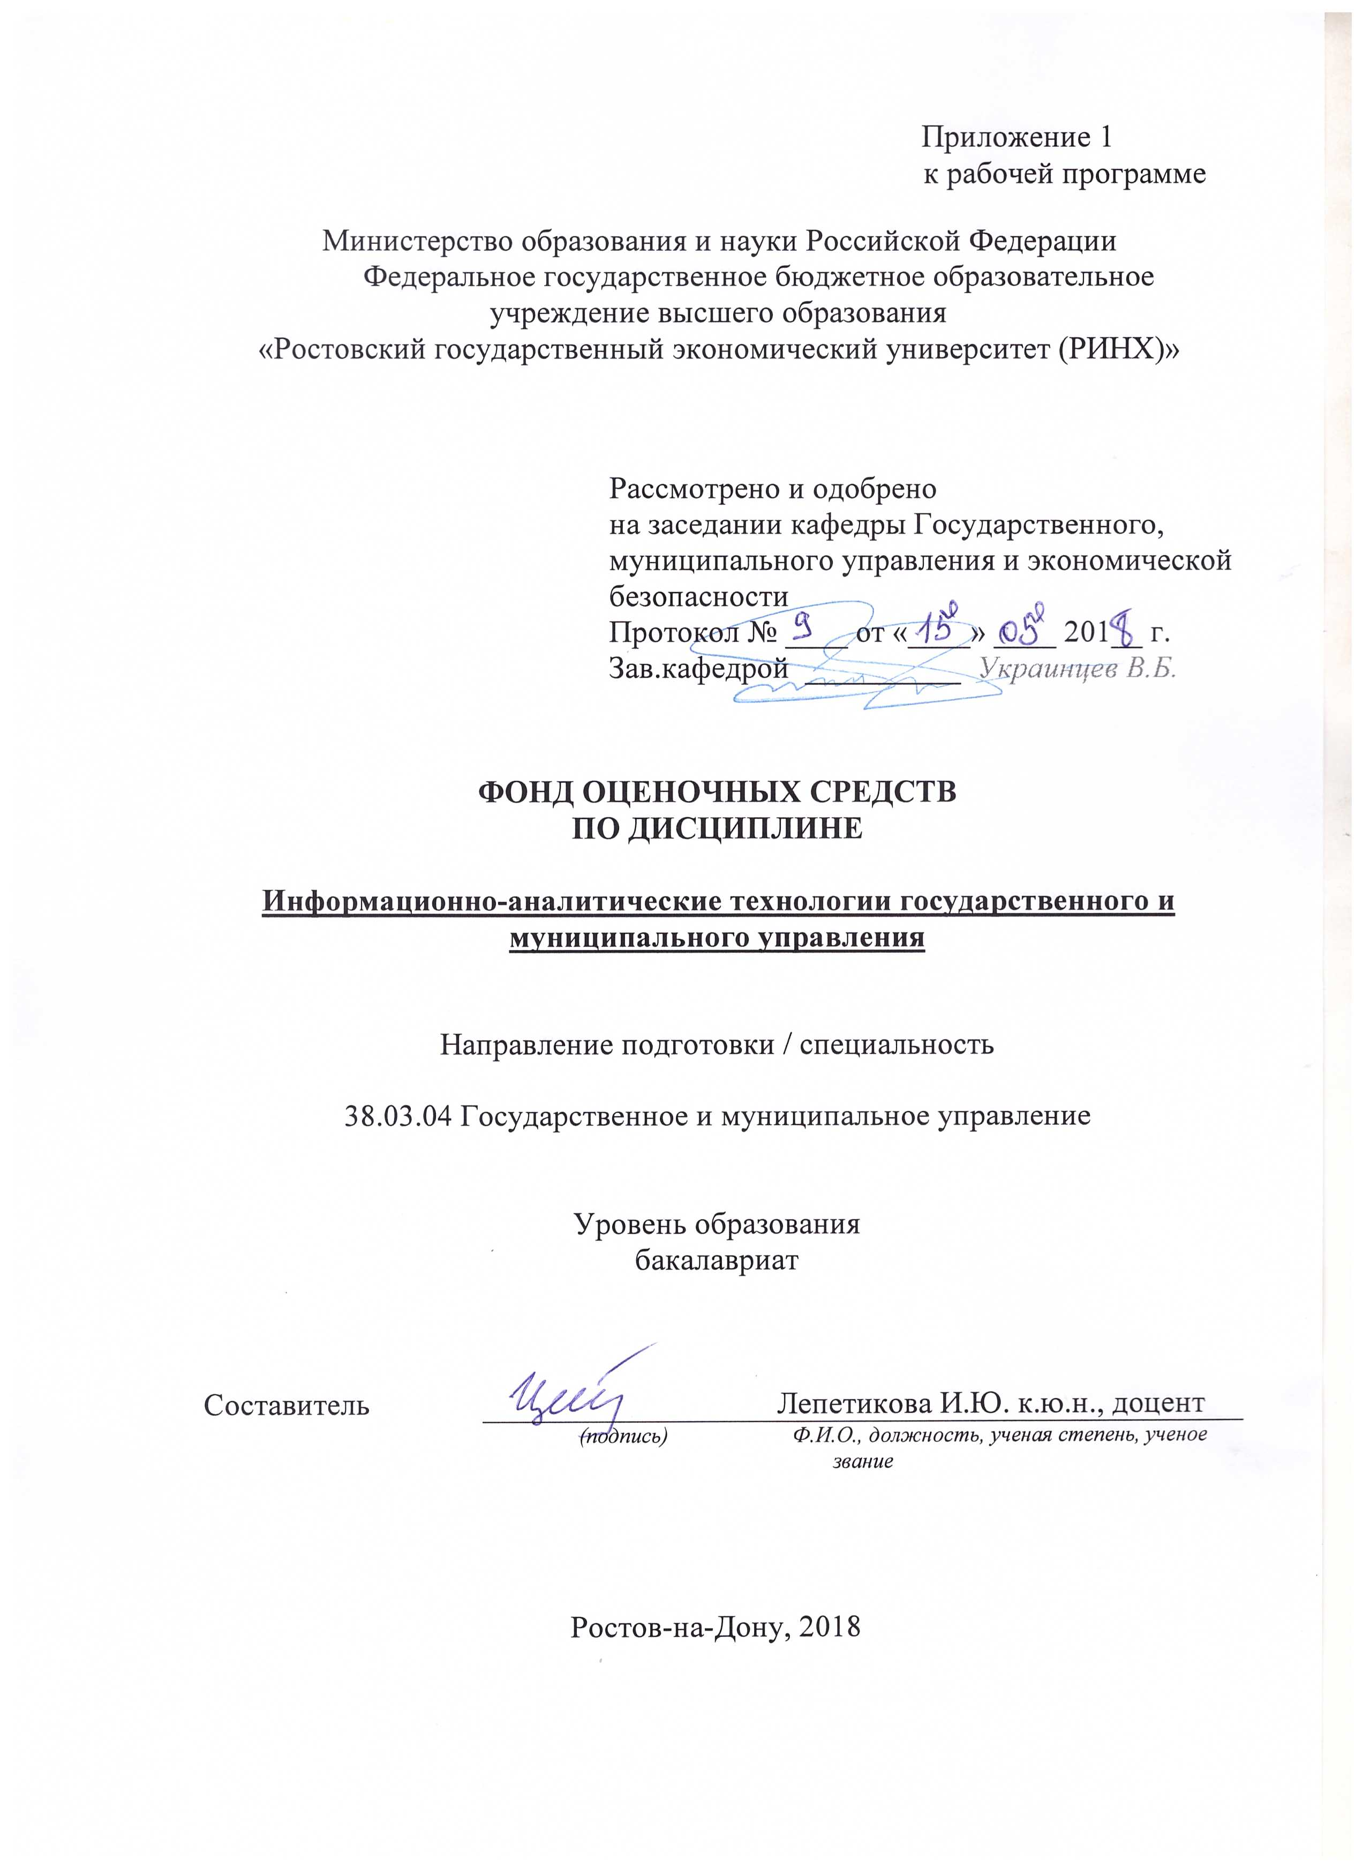

**Оглавление**

1 Перечень компетенций с указанием этапов их формирования в процессе освоения образовательной программы 3

2 Описание показателей и критериев оценивания компетенций на различных этапах их формирования, описание шкал оценивания 3

3 Типовые контрольные задания или иные материалы, необходимые для оценки знаний, умений, навыков и (или) опыта деятельности, характеризующих этапы формирования компетенций в процессе освоения образовательной программы 7

4 Методические материалы, определяющие процедуры оценивания знаний, умений, навыков и (или) опыта деятельности, характеризующих этапы формирования компетенций 24

**1 Перечень компетенций с указанием этапов их формирования в процессе освоения образовательной программы**

Перечень компетенций с указанием этапов их формирования представлен в п. 3. «Требования к результатам освоения дисциплины» рабочей программы дисциплины.

**2 Описание показателей и критериев оценивания компетенций на различных этапах их формирования, описание шкал оценивания**

2.1 Показатели и критерии оценивания компетенций:

|  |  |  |  |  |  |
| --- | --- | --- | --- | --- | --- |
| ЗУН, составляющие компетенцию | Показатели оценивания | | Критерии оценивания | | Средства оценивания |
| ОПК-6: способностью решать стандартные задачи профессиональной деятельности на основе информационной и библиографической культуры с применением информационно-коммуникационных технологий и с учетом основных требований информационной безопасности | | | | | |
| Знать:  основные характеристики процесса информатизации современного общества | Изложение полученных знаний в устной, письменной или графической форме, полное, в системе, в соответствии с требованиями учебной программы; допускаются единичные несущественные ошибки, самостоятельно исправляемые студентами | Полнота, системность, прочность знаний:  Отлично – от 80% до 100% верных ответов  Хорошо – от 60% до 80%  Уд. – от 40% | | | Т-Тест  К-Коллоквиум  КС-круглый стол  Р-реферат |
| Уметь:  синтезировать и структурировать разрозненные данные в целях принятия решений | Свободно применяет умение (выполняет действие) на практике, в различных ситуациях | Степень самостоятельности выполнения действия (умения):  Отлично – от 80% до 100% верных ответов  Хорошо – от 60% до 80%  Уд. – от 40% | | | Т-Тест  К-Коллоквиум  КС-круглый стол  Р-реферат |
| Владеть:  навыками выявления тенденций социально-экономического развития | Обучающийся осуществляет (демонстрирует) деятельность (способы деятельности). | Способен отбирать и интегрировать имеющиеся знания и умения исходя из поставленной цели, проводить самоанализ и самооценку:  студент проявил заинтересованность и  творческий подход – «отлично»  студент проявил заинтересованность,  уровень креативности имеется, но не  высокий- «хорошо»  студент проявил не высокую степень  заинтересованности, изложение материала  скорее традиционное- «удовл.»  студент не проявил  заинтересованности, ответ  традиционный – «неуд» | | | Т-Тест  К-Коллоквиум  КС-круглый стол  Р-реферат |
| ПК-25: умением организовывать контроль исполнения, проводить оценку качества управленческих решений и осуществление административных процессов | | | | | |
| Знать:  особенности работы региональных информационно-аналитических систем в государственном и муниципальном управлении | Изложение полученных знаний в устной, письменной или графической форме, полное, в системе, в соответствии с требованиями учебной программы; допускаются единичные несущественные ошибки, самостоятельно исправляемые студентами | Полнота, системность, прочность знаний:  Отлично – от 80% до 100% верных ответов  Хорошо – от 60% до 80%  Уд. – от 40% | | Т-Тест  К-Коллоквиум  КС-круглый стол  Р-реферат | |
| Уметь:  организовывать работу региональных информационно-аналитических систем | Свободно применяет умение (выполняет действие) на практике, в различных ситуациях | Степень самостоятельности выполнения действия (умения):  Отлично – от 80% до 100% верных ответов  Хорошо – от 60% до 80%  Уд. – от 40% | | Т-Тест  К-Коллоквиум  КС-круглый стол  Р-реферат | |
| Владеть:  методами структурирования информационно-аналитических баз данных | Обучающийся осуществляет (демонстрирует) деятельность (способы деятельности). | Способен отбирать и интегрировать имеющиеся знания и умения исходя из поставленной цели, проводить самоанализ и самооценку:  студент проявил заинтересованность и  творческий подход – «отлично»  студент проявил заинтересованность,  уровень креативности имеется, но не  высокий- «хорошо»  студент проявил не высокую степень  заинтересованности, изложение материала  скорее традиционное- «удовл.»  студент не проявил  заинтересованности, ответ  традиционный – «неуд» | | Т-Тест  К-Коллоквиум  КС-круглый стол  Р-реферат | |
| ПК-26: владением навыками сбора, обработки информации и участия в информатизации деятельности соответствующих органов власти и организаций | | | | | |
| Знать:  понятие информационной безопасности в деятельности соответствующих органов власти | Изложение полученных знаний в устной, письменной или графической форме, полное, в системе, в соответствии с требованиями учебной программы; допускаются единичные несущественные ошибки, самостоятельно исправляемые студентами | Полнота, системность, прочность знаний:  Отлично – от 80% до 100% верных ответов  Хорошо – от 60% до 80%  Уд. – от 40% | | Т-Тест  К-Коллоквиум  КС-круглый стол  Р-реферат | |
| Уметь:  распознавать угрозы информационной безопасности в деятельности соответствующих органов власти | Свободно применяет умение (выполняет действие) на практике, в различных ситуациях | Степень самостоятельности выполнения действия (умения):  Отлично – от 80% до 100% верных ответов  Хорошо – от 60% до 80%  Уд. – от 40% | | Т-Тест  К-Коллоквиум  КС-круглый стол  Р-реферат | |
| Владеть:  методами выявления угроз информационной безопасности в деятельности соответствующих органов власти | Обучающийся осуществляет (демонстрирует) деятельность (способы деятельности). | Способен отбирать и интегрировать имеющиеся знания и умения исходя из поставленной цели, проводить самоанализ и самооценку:  студент проявил заинтересованность и  творческий подход – «отлично»  студент проявил заинтересованность,  уровень креативности имеется, но не  высокий- «хорошо»  студент проявил не высокую степень  заинтересованности, изложение материала  скорее традиционное- «удовл.»  студент не проявил  заинтересованности, ответ  традиционный – «неуд» | | Т-Тест  К-Коллоквиум  КС-круглый стол  Р-реферат | |

2.2 Шкалы оценивания:

Текущий контроль успеваемости и промежуточная аттестация осуществляется в рамках накопительной балльно-рейтинговой системы в 100-балльной шкале:

84-100 баллов (оценка «отлично»)

67-83 баллов (оценка «хорошо»)

50-66 баллов (оценка «удовлетворительно»)

0-49 баллов (оценка «неудовлетворительно»)

**3 Типовые контрольные задания или иные материалы, необходимые для оценки знаний, умений, навыков и (или) опыта деятельности, характеризующих этапы формирования компетенций в процессе освоения образовательной программы**

Министерство образования и науки Российской Федерации

Федеральное государственное бюджетное образовательное учреждение высшего образования

«Ростовский государственный экономический университет (РИНХ)»

Кафедра Государственное и муниципальное управление и экономическая безопасность

(наименование кафедры)

**Вопросы к экзамену**

по дисциплине Информационно-аналитические технологии государственного и муниципального управления

*(наименование дисциплины)*

Вопросы к экзамену:

1.Развитие информационного общества в РФ

2.Стратегия развития информационного общества в РФ

3.Информатизация государственной службы

4.Задачи государственной политики в области информатизации государственного управления

5.Государственные программы и их роль в системе государственного управления

6.Информационное сопровождение государственных решений: проблемы и необходимость

7.Технологии информационного сопровождения государственных программ

8.Информации в системе государственного управления

9.Информационная структура государственного управления

10.Информационно-аналитические службы регионов

11.Ситуационные центры

12.Пресс-службы государственных органов власти

13.Информационное обеспечение муниципального управления

14.Система электронного документооборота в государственном и муниципальном управлении

15.Многофункциональный центр предоставления государственных и муниципальных услуг

16.Электронное правительство. Портал Госуслуги

17.Концепция электронного правительства за рубежом

18.Государственная автоматизированная система «ВЫБОРЫ»

19.Государственная автоматизированная система «ПРАВОСУДИЕ»

20.Система «Почта» и Система «Контур» в государственном управлении

21.Интегрированная территориальная информационная система управления

22.Геоинформационные системы в государственном и муниципальном управлении

23.Структура и задачи муниципального Интернет-портала

24.Основные направления развития информационных технологий на территориях субъектов

25.Государственные информационные ресурсы России

26.Понятие информационной безопасности. Виды угроз информационной безопасности.

27.Принципы, на которых основано создание систем информационной безопасности

28.Методы и средства обеспечения защиты информации

29.Основные положения и применение федерального закона РФ от 27 июля 2006 года № 152-ФЗ «О персональных данных»

30.Основные положения и применение федерального закона от 27 июля 2006 года N 149-ФЗ "Об информации, информатизации и о защите информации"

Составитель ________________________ Лепетикова И.Ю.

(подпись)

«____»__________________20     г.

К комплекту экзаменационных билетов прилагаются разработанные  преподавателем и утвержденные на заседании кафедры критерии оценивания по дисциплине.

Критерии оценивания:

оценка «отлично» выставляется, если студент глубоко и всесторонне усвоил программный материал;

* уверенно, логично, последовательно и грамотно его излагает;
* опираясь на знания основной и дополнительной литературы, тесно связывает усвоенные научные положения с практической деятельностью юриста;
* умело обосновывает и аргументирует выдвигаемые им идеи;
* делает выводы и обобщения;

оценка «хорошо» выставляется, если студент:

* твердо усвоил программный материал, грамотно и по существу излагает его, опираясь на знания основной литературы;
* не допускает существенных неточностей;
* увязывает усвоенные знания с практической деятельностью юриста;
* аргументирует научные положения;
* делает выводы и обобщения;

оценка «удовлетворительно» выставляется, если студент

* усвоил только основной программный материал, по существу излагает его, опираясь на знания только одного источника основной литературы;
* допускает несущественные ошибки и неточности;
* испытывает затруднения в практическом применении экономических знаний;
* слабо аргументирует научные положения;
* затрудняется в формулировании выводов и обобщений;

оценка неудовлетворительно» выставляется, если студент:

* студент не усвоил значительной части программного материала;
* допускает существенные ошибки и неточности при рассмотрении правовых проблем;
* испытывает трудности в практическом применении знаний;
* не может аргументировать научные положения;
* не формулирует выводов и обобщений.

Министерство образования и науки Российской Федерации

Федеральное государственное бюджетное образовательное учреждение высшего образования

«Ростовский государственный экономический университет (РИНХ)»

Кафедра Государственное и муниципальное управление и экономическая безопасность

**Тесты письменные и/или компьютерные\***

по дисциплине Информационно-аналитические технологии государственного и муниципального управления

**1. Банк тестов по модулям и (или) темам**

**1. Семантический аспект информации отражает**

1) смысловое содержание информации

2) превращение информации в сообщение

3) смысловые связи между словами или другими элементами языка

4) потребительские свойства информации

5) достижения поставленной цели с учетом полученной информации

**2. Синтаксическая мера информации определяет**

1) количество символов принятого алфавита в сообщении

2) тезаурус пользователя

3) вид целевой функции управления системы

4) энтропию системы

5) измерение объема данных в байтах

**3. Предметом процесса в информационных технологиях являются**

1) механизмы и машины

2) знания

3) материалы

4) документы

5) данные

**4. Новая информационная технология отличается использованием**

1) средств связи

2) персональных компьютеров

3) пакетной обработки данных на больших ЭВМ

4) дружественного интерфейса пользователя

5) аналоговых вычислительных машин

**5. Техническое обеспечение автоматизированных информационных технологий включает**

1) средства коммуникационной техники

2) комплекс системных и прикладных программ

3) нормативно-методические и инструктивные материалы

4) компьютерную технику

5) средства организационной техники

**6. Операционные системы по числу одновременно выполняемых задач разделяются на классы**

1) однозадачные

2) многопользовательские

3) однопользовательские

4) с не вытесняющей многозадачностью

5) многозадачные

**7. Полнота- свойство информации**

1) характеризовать невозможность несанкционированного использования или изменения

2) характеризовать удобство формы или объема информации с точки зрения данного потребителя

3) характеризовать возможность ее получения данным потребителем

4) исчерпывающе характеризовать отображаемый объект и/ или процесс

5) не иметь скрытых ошибок

**8. Процесс сбора информации включает**

1) получение информации из внешнего мира

2) перевод из одной формы ее представления в другую

3) переход от реального представления предметной области к ее описанию

в формальном виде

4) ее фиксацию на материальном носителе

5) поддержание исходной информации в виде , обеспечивающем выдачу данных по запросам конечных пользователей

**9. Пример обеспечивающей информационные технологии** -

1) программный комплекс 1С -Бухгалтерия

2) СУБД Access

3) программа Corel Draw

4) программа Outlook

5) система Project Expert

**10. Абстрагирование – это**

1) возможность проведения декомпозиции системы

2) расположение системы абстракций по уровням

3) смысловые связи между словами или другими элементами языка

4) ограничение на класс по взаимозаменяемости

5) выделение существенных характеристик анализируемого объекта или процесса

**11. Качественные характеристики при оценке информационных технологий -**

1) коэффициент экономической эффективности капитальных вложений

2) использование электронного документооборота

3) степень интеграции видов информационных технологий

4) срок окупаемости

5) используемая платформа

**12. Конвейерная обработка данных**

1) применяется при наличии нескольких процессоров в ЭВМ

2) связана с использованием в архитектуре ЭВМ одних и тех же ресурсов для решения разных задач

3) применяется в архитектуре ЭВМ с одним процессором

4) применяется для обработки только цифровых сигналов

5) применяется в традиционной фоннеймановской архитектуре ЭВМ

**13. К основным информационным процессам относятся действия с информацией**

1) обмен

2) кластеризация

3) накопление

4) обработка

5) сбор

**14. Модульность – это**

1) процесс отделения друг от друга отдельных элементов объекта , определяющих его устройство и поведение

2) это ранжированная или упорядоченная система абстракций , расположение их по уровням

3) ранжированная или упорядоченная система абстракций , расположение их по уровням

4) ограничение, накладываемое на класс объектов и препятствующее взаимозаменяемости различных классов

5) свойство системы , связанное с возможностью ее декомпозиции на ряд внутренне связных , но слабо связанных между собой модулей

**15. Основные элементы объектной модели - это**

1) абстрагирование

2) инкапсуляция

3) устойчивость

4) модульность

5) иерархия

**16. Распределенные функциональные информационные технологии – это технологии**

1) реализующие какую-либо из предметных технологий

2) обеспечивающие обработку информации для решения различных задач

3) имеющие SILK- интерфейс пользователя

4) представляющие наложение функциональных информационных технологий на управленческую структуру

5) Обеспечивающие работу с видео объектами

**17. Пользовательский интерфейс включает компоненты**

1) средства отображения информации

2) язык общения

3) общение приложения с пользователем

4) форматы и коды отображаемой информации

5) общение пользователя с приложением

**18. При использовании командного интерфейса**

1) с помощью указательного устройства производится выбор команд из меню

2) на экран выдается системное приглашение для ввода команды

3) на экране высвечивается окно , содержащее образы программ и меню действий

4) последовательность команд записывается в Bat-файл

5) на экране по речевой команде происходит перемещение от одних поисковых образов к другим

**19. Стандарты в области информационных технологий обеспечивают возможность**

1) разработчикам использовать средства других разработчиков

2) осуществлять экспорт / импорт данных

3) регулировать семантические аспекты информации

4) интеграции разных компонент информационных технологий

5) устранения технических барьеров в международном информационном обмене

**20. Автоматизированное рабочее место**

1) включает персональный компьютер , размещенный непосредственно на рабочем месте

2) пакетную обработку данных на больших ЭВМ

3) является частью экономической информационной системы

4) представляет индивидуальный комплекс технических и программных средств , обеспечивающий автоматизацию профессионального труда специалиста

5) обеспечивает оператора всеми средствами , необходимыми для выполнения определенных функций

**21. Экспертная система предназначена для**

1) воссоздания опыта и знаний профессионалов

2) использования знаний в процессе управления

3) объединения обеспечивающих и функциональных информационных технологий

4) подготовки решений без прямого участия сотрудника

5) использования моделей представления знаний

**22. Гипертекст**

1) количественно оценивает качество информации

2) представляет систему информационных объектов (статей), объединенных между собой направленными связями

3) предполагает перемещение от одних объектов информации к другим с учетом их смысловой, семантической связанности

4) связывает каждый объект с информационной панелью экрана, на которой пользователь может ассоциативно выбирать одну из связей

5) обрабатывает информацию по правилам формального вывода, соответствующего запоминанию пути перемещения по сети

**23. Мультимедиа-технология**

1) работает только со статическими изображениями

2) объединяет многокомпонентную информационную среду в однородном цифровом представлении

3) основана на комплексном представлении данных любого типа

4) использует несколько информационных сред (графику, текст, фотографию, анимацию, звуковые эффекты, высококачественное звуковое сопровождение и др.)

5) обеспечивает совместную обработку символов, текста, таблиц, графиков, изображений, документов, звука, речи

**24. Примеры использования мультимедиа - технологий –**

1) подготовка простых текстовых документов

2) «мультимедиа-киоски», выдающие по запросу пользователя наглядную информацию 3) электронные издания для развлечений

4) системы виртуальной реальности

5) электронные издания для целей образования

**25. Структурно гипертекст состоит из**

1) информационного материала

2) тезауруса гипертекста

3) базы моделей

4) списка главных тем

5) алфавитного словаря

**26. К унифицированным действиям диалога относятся**

1) обработка знаний

2) отказ

3) команда

4) ввод

5) выход

**27. По способу управления вычислительные сети делятся на сети**

1) со смешанным управлением

2) с коммутацией каналов

3) с централизованным управлением

4) с коммутацией сообщений

5) с децентрализованным управлением

**28. Децентрализованная организация данных предполагает**

1) размещение единственной копии базы данных на одном сервере

2) использование клиентом своей базы данных, которая может быть частью общей информационной базы

3) размещение базы данных на нескольких серверах

4) разбиение информационной базы на несколько физически распределенных баз

5) использование клиентом своей базы данных, которая может быть копией информационной базы в целом

**29. Достоинства систем «клиент сервер» состоят в**

1) низкой нагрузке на сеть

2) высокой надежности

3) вопросах администрирования, обусловленных территориальной разобщенностью и неоднородностью компьютеров на рабочих местах

4) гибкой настройке уровня прав пользователей

5) поддержке полей больших размеров

**30. Смешанная организация хранения данных**

1) на одном сервере обеспечивает единственную копию базы данных

2) предполагает разбиение информационной базы на несколько физически распределенных

3) обеспечивает каждому клиенту свою базу данных

4) обеспечивается размещением информационной базы на нескольких серверах так без существования копий отдельных частей

5) объединяет способы распределения в в виде разбиения и дублирования

**31. Документ в электронной форме отражает данные**

1) представленные в форме набора состояний элементов вычислительной техники, иных средств обработки, хранения и передачи информации

2) выданные ЭВМ в печатной форме

3) записанные на машинном носителе в виде электронного сообщения, реквизиты которого оформлены в соответствии с нормативными требованиями

4) представляющие любое сообщение, записку, текст, записанный на машинном носителе

5) подготовленные с использованием носителей и способов записи, обеспечивающих обработку его информации электронно-вычислительной машиной

**32. Система хранения электронных документов обеспечивает**

1) создание простых текстовых документов

2) организацию и обслуживание баз данных

3) хранение и актуализацию документов во внешней памяти компьютеров

4) составление сложных документов

5) распечатку и тиражирование документов

**33. Групповая работа над электронными документами предполагает**

1) пакетный режим обработки документов

2) сетевой доступ к файлам и базе данных

3) использование электронной почты

4) терминальный доступ, включая пересылку файлов и электронную доску объявлений 5) просмотр и интерпретация гипертекста(гипермедиа)

**34. Геоинформационные технологии применяются в**

1) создании электронных карт

2) моделировании задач городского хозяйства

3) системах обеспечения государственного земельного кадастра

4) задачах экологического мониторинга

5) задачах бухгалтерского учета

**35. Групповая работа поддерживается методами доступа**

1) по сети к файлам и базе данных

2) посредством электронной почты

3) в пакетном режиме

4) посредством терминалов при пересылке файлов и с использованием электронной доски объявлений

5) к гиперсреде

**2. Критерии оценки:**

* оценка «отлично» выставляется студенту, если 86-100% правильных ответов;
* оценка хорошо» 76-85% правильных ответов
* оценка «удовлетворительно» 51-75% правильных ответов;
* оценка неудовлетворительно» - менее 50% правильных ответов

Составитель ________________________ И.Ю. Лепетикова

(подпись)

«____»__________________20     г.

Министерство образования и науки Российской Федерации

Федеральное государственное бюджетное образовательное учреждение высшего образования

«Ростовский государственный экономический университет (РИНХ)»

Кафедра Государственное и муниципальное управление и экономическая безопасность

(наименование кафедры)

**Вопросы для коллоквиумов**

по дисциплине Информационно-аналитические технологии государственного и муниципального управления

(наименование дисциплины)

1.Какое значение имеет аналитическая работа в сфере государственного и регионального управления?

2.Какие информационные ресурсы используются для подготовки принятия решений?

3.Что является предпосылкой для принятия правильных решений?

4.Какие объемы данных используются в процессе анализа?

5.Назовите требования к информации, которая используется для принятия решений.

6.Что такое информационно-аналитическая система?

7.Что вызвало появление и широкое распространение информационно-аналитических систем?

8.Назовите аспекты проблемы анализа в процессе подготовки принятия решений?

9.В чем заключаются аспекты сбора и хранения информации?

10.В чем состоит содержание аспектов анализа данных и предоставления результатов анализа пользователям?

11.Какие типы инструментальных средств для реализации информационно-аналитических систем вы можете назвать?

12.Какие информационные технологии и информационные системы в государственном и муниципальном управлении и из внешней среды являются источником данных для сосредоточения в информационном хранилище или непосредственно для анализа?

13.В каких видах информационных систем используются результаты анализа?

14.Дайте определение понятия информационного пространства.

15.В каких видах содержатся сведения в информационном пространстве и какие манипуляции совершаются над его компонентами?

16.Какое Вы знаете характерное свойство информационного пространства и в чем оно состоит?

17.Какие единицы информации Вы знаете? В чем их содержание?

18.Раскройте содержание понятия «знания».

19.Каким образом классифицируются виды знаний?

20.В чем специфика методов интеллектуального анализа?

21.Какие методы интеллектуального анализа Вы знаете?

22.В чем состоит содержание методов нечеткой логики, системы рассуждений на основе аналогичных случаев?

23.В чем состоит содержание методов нейронных сетей и генетических алгоритмов?

24.В чем заключаются методы ассоциаций, кластеризации и классификации?

**Критерии оценки:**

- оценка «отлично» выставляется студенту, если студент глубоко и всесторонне усвоил содержание темы; уверенно, логично, последовательно и грамотно его излагает; опираясь на знания основной и дополнительной литературы; умело обосновывает и самостоятельно аргументирует выдвигаемые им идеи; делает выводы и обобщения;

- оценка «хорошо» - студент твердо усвоил тему, грамотно и по существу излагает ее, опираясь на знания основной литературы; не допускает существенных неточностей в анализе вопросов темы; увязывает усвоенные знания с практической деятельностью; аргументирует научные положения, опираясь на мнение других авторов; делает выводы и обобщения;

- оценка «удовлетворительно» - тема раскрыта недостаточно полно: студент освоил проблему, излагает ее основное содержание, опираясь на знания только одного источника основной литературы; допускает несущественные ошибки и неточности; испытывает затруднения в практическом применении знаний; слабо аргументирует научные положения; затрудняется в формулировании выводов и обобщений;

- оценка «неудовлетворительно» - студент не усвоил значительную часть содержания темы; допускает существенные ошибки и неточности при рассмотрении ее; испытывает трудности в практическом применении знаний;

не может аргументировать научные положения; не формулирует выводов и обобщений.

 Составитель ________________________ И.Ю. Лепетикова

(подпись)

«____»__________________20     г.

Министерство образования и науки Российской Федерации

Федеральное государственное бюджетное образовательное учреждение высшего образования

«Ростовский государственный экономический университет (РИНХ)»

Кафедра Государственное и муниципальное управление и экономическая безопасность

(наименование кафедры)

**Перечень дискуссионных тем для круглого стола**

по дисциплине Информационно-аналитические технологии государственного и муниципального управления

(наименование дисциплины)

***Тема 1.Процесс принятия решений и работа с информацией в государственном и муниципальном управлении.***

План:

1.Стадии процесса принятия решений, процесс принятия решений как информационный процесс.

2.Понятие информации, виды информации.

3.Правовое регулирование создания информации и информационного оборота. Федеральный закон «Об информации, информатизации и защите информации». Правовое регулирование оборота информации в государственном и муниципальном управлении.

4.Документальная информация в государственном и муниципальном управлении. Информационные системы в государственном и муниципальном управлении: общая характеристика

***Тема 2. Современные информационные технологии в государственном управлении.***

План:

1.Государственная политика в области информатизации государственной службы

2.Информационно-аналитическое обеспечение управления

национальными проектами

***Тема 3. Инструментальные и программные средства информационных технологий в государственном и муниципальном управлении.***

План:

1.Современные автоматизированные информационные технологии в государственном и муниципальном управлении.

2.Программно-аппаратные средства информационных сетей в государственном и муниципальном управлении. Программно-аппаратные средства систем поддержки принятия решений в государственном и муниципальном управлении.

3.Использование Интернет в государственном

и муниципальном управлении.

***Тема 4.Информационные системы и базы данных государственного и муниципального управления.***

План:

1.Общая характеристика совокупности информационных систем и баз данных государственного и муниципального управления в России.

2.Информационная система и базы данных Федеральной службы государственной статистики Российской Федерации (Росстата).

3.Базы данных, содержащие информацию о населении

страны. Информационная система Избиркома России (ГАС-Выборы). Информационные системы и базы данных органов социальной защиты, Пенсионного Фонда России, Фонда социального страхования Российской Федерации и Фонда обязательного медицинского страхования.

***Тема 5. Электронное правительство.***

План:

1.Цель проекта «Электронная Россия». Концепция «электронного правительства» и вопросы ее практического внедрения.

2.Региональные проекты «Электронная Россия». Концепция создания и развития ситуационных органов власти. Методы и средства защиты информации в информационных системах органов государственного управления и местного самоуправления

**Критерии оценки:**

- оценка «отлично» выставляется студенту, если студент глубоко и всесторонне усвоил содержание темы; уверенно, логично, последовательно и грамотно его излагает; опираясь на знания основной и дополнительной литературы; умело обосновывает и самостоятельно аргументирует выдвигаемые им идеи; делает выводы и обобщения;

- оценка «хорошо» - студент твердо усвоил тему, грамотно и по существу излагает ее, опираясь на знания основной литературы; не допускает существенных неточностей в анализе вопросов темы; увязывает усвоенные знания с практической деятельностью; аргументирует научные положения, опираясь на мнение других авторов; делает выводы и обобщения;

- оценка «удовлетворительно» - тема раскрыта недостаточно полно: студент освоил проблему, излагает ее основное содержание, опираясь на знания только одного источника основной литературы; допускает несущественные ошибки и неточности; испытывает затруднения в практическом применении знаний; слабо аргументирует научные положения; затрудняется в формулировании выводов и обобщений;

- оценка «неудовлетворительно» - студент не усвоил значительную часть содержания темы; допускает существенные ошибки и неточности при рассмотрении ее; испытывает трудности в практическом применении знаний;

не может аргументировать научные положения; не формулирует выводов и обобщений.

 Составитель ________________________ И.Ю. Лепетикова

(подпись)

«____»__________________20     г.

Министерство образования и науки Российской Федерации

Федеральное государственное бюджетное образовательное учреждение высшего образования

«Ростовский государственный экономический университет (РИНХ)»

Кафедра  Государственное и муниципальное управление и экономическая безопасность

(наименование кафедры)

**Темы рефератов**

по дисциплинеИнформационно-аналитические технологии государственного и муниципального управления

(наименование дисциплины)

1.Современные информационно-аналитические технологии в государственном управлении.

2.Государственная политика в области информатизации государственной службы.

3.Концепция создания и развития ситуационных центров органов государственной власти. Информационно-аналитическое обеспечение управления национальными проектами.

4.Системный анализ как методология информатизации организационного управления.

5.Информационные потребности лиц, готовящих и принимающих решения.

6.Информационное обеспечение органов государственной власти

7.Совместная аналитическая обработка разнородной информации.

8.Статистические методы оценки обстановки для принятия управленческого решения.

9.Электронная Россия.

10.Характеристика статистической методологии анализа и прогнозирования, сферы применения статистическим методов при проведении информационно-аналитической работы в государственном и муниципальном управлении.

11. Теории игр как метод анализа ситуации борьбы?

12.Ограничения использования количественных методов анализа ситуации.

13. Информационная сеть. Классификация информационных сетей.

14. Общая характеристика аппаратных средств создания компьютерных сетей.

15. Сетевая политика в компьютерных сетях.

16.Классификация систем поддержки принятия решений. Примеры..

17.Возможности использования сети интернет в государственном и муниципальном управлении.

18. Характеристика алгоритма системного анализа.

19. Требования к представлению результатов проведенной информационно-аналитической работы. Подготовка аналитических записок, служебных записок, информаций, заключений: общее и особенности.

20.Общая характеристика совокупности информационных систем и баз данных государственного и муниципального управления в России.

21.Информационная система и базы данных Федеральной службы государственной статистики Российской Федерации (Росстата).

22.Информационная система Избиркома России (ГАС-Выборы).

23.Информационные системы и базы данных органов социальной защиты, Пенсионного Фонда России, Фонда социального страхования Российской Федерации и Фонда обязательного медицинского страхования.

24.Информационная система и базы данных налоговых органов.

25.Информационные системы и базы данных Федеральной миграционной службы и правоохранительных органов.

26.Российской кадастр объектов недвижимости и земельный кадастр.

27.Транспортные регистры.

28.Базы данных в сфере управления использованием природных ресурсов.

29.Базы данных о государственном и муниципальном имуществе.

30.Информационная система государственного и муниципального заказа.

31.Организация системы информации о деятельности органов государственной власти и местного самоуправления, государственных и муниципальных учреждений: система отчетности, предоставление информации населению.

32.Информационные системы обеспечения законотворческого процесса.

33.Концепция «электронного правительства» («e-government») и вопросы ее

34.Инструментальные средства распределенной обработки информации.

35.Информатизация организационного управления.

36.Государственные информационные ресурсы России.

**Критерии оценки:**

 - оценка «отлично» выставляется студенту, если студент глубоко и всесторонне усвоил содержание темы; уверенно, логично, последовательно и грамотно его излагает; опираясь на знания основной и дополнительной литературы; умело обосновывает и самостоятельно аргументирует выдвигаемые им идеи; делает выводы и обобщения;

- оценка «хорошо» - студент твердо усвоил тему, грамотно и по существу излагает ее, опираясь на знания основной литературы; не допускает существенных неточностей в анализе вопросов темы; увязывает усвоенные знания с практической деятельностью; аргументирует научные положения, опираясь на мнение других авторов; делает выводы и обобщения;

- оценка «удовлетворительно» - тема раскрыта недостаточно полно: студент освоил проблему, излагает ее основное содержание, опираясь на знания только одного источника основной литературы; допускает несущественные ошибки и неточности; испытывает затруднения в практическом применении знаний; слабо аргументирует научные положения; затрудняется в формулировании выводов и обобщений;

- оценка «неудовлетворительно» - студент не усвоил значительную часть содержания темы; допускает существенные ошибки и неточности при рассмотрении ее; испытывает трудности в практическом применении знаний;

не может аргументировать научные положения; не формулирует выводов и обобщений.

 Составитель ________________________ И.Ю. Лепетикова

(подпись)

«____»__________________20     г.

**4 Методические материалы, определяющие процедуры оценивания знаний, умений, навыков и (или) опыта деятельности, характеризующих этапы формирования компетенций**

Процедуры оценивания включают в себя текущий контроль и промежуточную аттестацию.

**Текущий контроль** успеваемости проводится с использованием оценочных средств, представленных в п. 3 данного приложения. Результаты текущего контроля доводятся до сведения студентов до промежуточной аттестации.

**Промежуточная аттестация** проводится в форме экзамена.

Экзамен проводится по расписанию экзаменационной сессии в устном виде. Количество вопросов в экзаменационном задании – 2. Проверка ответов и объявление результатов производится в день экзамена. Результаты аттестации заносятся в экзаменационную ведомость и зачетную книжку студента. Студенты, не прошедшие промежуточную аттестацию по графику сессии, должны ликвидировать задолженность в установленном порядке.

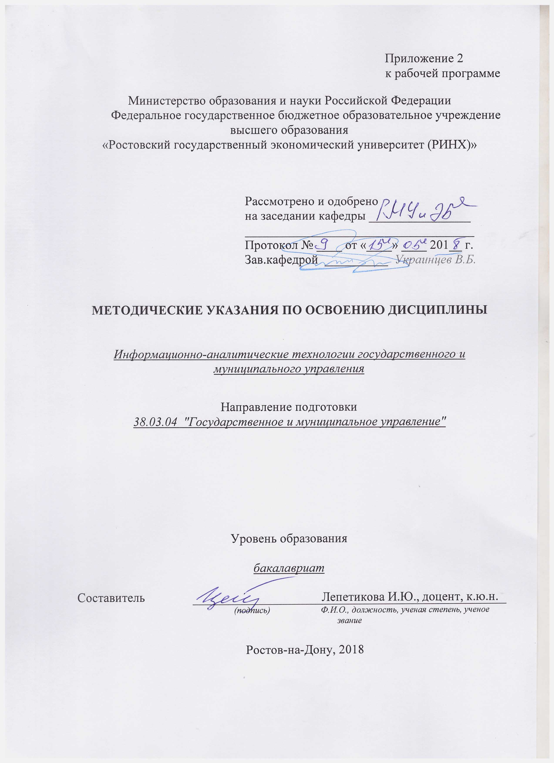

Методические указания по освоению дисциплины «Информационно-аналитические технологии государственного и муниципального управления» адресованы студентам всех форм обучения.

Учебным планом по направлению подготовки 38.03.04 "Государственное и муниципальное управление" предусмотрены следующие виды занятий:

- лекции;

- практические занятия;

В ходе лекционных занятий рассматриваются теоретико-методологические основы инвестирования, оценка экономической эффективности инвестиционных проектов, рисков инвестиционных проектов, инвестиции в финансовые активы, даются рекомендации для самостоятельной работы и подготовке к практическим занятиям.

В ходе практических занятий углубляются и закрепляются знания студентов по ряду рассмотренных на лекциях вопросов, развиваются навыки расчёта и оценки эффективности инвестиционных проектов; использования методик дисконтирования и наращивания денежных потоков; использования механизмов и принципов выбора наиболее привлекательных инвестиционных проектов в зависимости от целей организации.

При подготовке к практическим занятиям каждый студент должен:

– изучить рекомендованную учебную литературу;

– изучить конспекты лекций;

– подготовить ответы на все вопросы по изучаемой теме;

–письменно решить домашнее задание, рекомендованные преподавателем при изучении каждой темы.

По согласованию с преподавателем студент может подготовить доклад или презентацию по теме занятия. В процессе подготовки к практическим занятиям студенты могут воспользоваться консультациями преподавателя.

Вопросы, не рассмотренные на лекциях и практических занятиях, должны быть изучены студентами в ходе самостоятельной работы. Контроль самостоятельной работы студентов над учебной программой курса осуществляется в ходе занятий методом устного опроса или посредством тестирования. В ходе самостоятельной работы каждый студент обязан прочитать основную и по возможности дополнительную литературу по изучаемой теме, дополнить конспекты лекций недостающим материалом, выписками из рекомендованных первоисточников. Выделить непонятные термины, найти их значение в энциклопедических словарях.

Студент должен готовиться к предстоящему практическому занятию по всем, обозначенным в рабочей программе дисциплины вопросам.

При реализации различных видов учебной работы используются разнообразные (в т.ч. интерактивные) методы обучения, в частности:

- интерактивная доска для подготовки и проведения лекционных и семинарских занятий;

Для подготовки к занятиям, текущему контролю и промежуточной аттестации студенты могут воспользоваться электронной библиотекой ВУЗа <http://library.rsue.ru/>. Также обучающиеся могут взять на дом необходимую литературу на абонементе вузовской библиотеки или воспользоваться читальными залами вуза.